Attraper les pommes qui tombent dans une coupe à fruit.

Objectifs :
- Attraper les pommes qui tombent avec un saladier de fruit.
- Marquer 1 point pour chaque pomme rattrapée.
Capture d’écran du jeu :
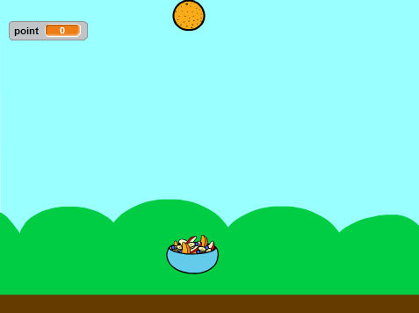

Partie I : réflexion
- Quel va être le mouvement de la pomme ?
- Quel va être le mouvement du saladier ?
- A quoi vont servir les touches gauche et droite du clavier ?
- Quand doit-on faire apparaitre une nouvelle pomme ?
- Que se passe-t-il lorsque la pomme touche le saladier ?
Partie II : préparation
- Création du décor :
a) Sélectionner l’arrière-plan dans scratch. Peindre l’arrière-plan en bleu clair.
b) Représenter le sol en créant un rectangle de couleur marron dans le bas de l’arrière-plan.
- Préparation des lutins :
a) Supprimer le lutin chat
b) Créer un nouveau lutin saladier en choisissant le lutin BOWL dans la bibliothèque.
c) Créer le lutin pomme en choisissant le lutin APPLE dans la bibliothèque.

Partie III : programmation
Palier 1 | 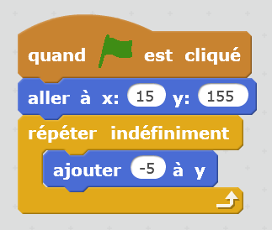  - Créer une variable SCORE  - Programmer le déplacement automatique de la pomme en utilisant le script ci-contre
Palier 2 | 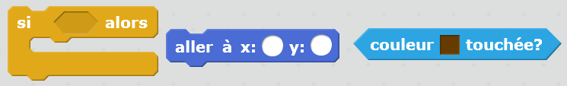  - Modifier le script de la pomme pour qu’elle reparte d’en haut lorsqu’elle touche le sol. Vous utiliserez les instructions suivantes (à vous de trouver où les placer dans le script)
Palier 3  (facultatif) | - Modifier les valeurs de l’abscisse x pour que la pomme démarre aléatoirement à gauche ou à droite.
Palier 4 | 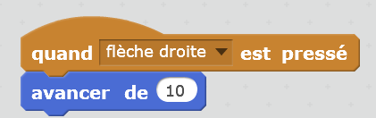  - Programmer le script du saladier pour qu’il se déplace vers la droite lorsqu’on clique sur la touche « flèche droite » du clavier.  - Programmer de même le déplacement vers la gauche.
Palier 5 | - Modifier le script de la pomme pour que la variable score se mette à 0 au lancement du jeu.  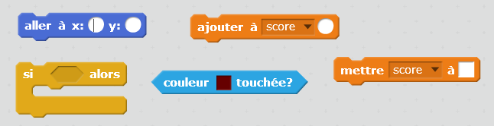  - Modifier le script de la pomme pour que lorsqu’elle touche le lutin, le score augmente de 1 point et qu’elle reparte en haut de l’écran.
Palier 6 | - Modifier le script de la pomme pour que le score diminue de 1 point si elle touche le sol.
Palier 7 | - Modifier le script de la pomme : si le score atteint 10 points, afficher « GAGNE » et stopper tout.
Palier 8 | - On souhaite modifier la vitesse de déplacement de la pomme. Créer une variable vitesse.  Commencer le programme en mettant la vitesse à 1.  A chaque pomme attrapée augmenter la vitesse.  A chaque pomme ratée, diminuer la vitesse.

Comprendre un programme |  | X
Débugger un programme
Ecrire un programme |  | x
Décomposer un programme (blocs) | Fonctions et procédures « blocs »
 | Initialisation
Optimiser un programme | boucles
 | blocs
 | autres outils
Programmer des scripts en parallèle. |  | x
Déclenchement d'une action par un événement | Quand Drapeau vert cliqué | x
 | Lutin cliqué
 | Touche pressée
 | Lutin/couleur touché | x
Position absolue et déplacement absolu, coordonnées dans l’espace de travail | repère XY_grid
 | aller à (x ;y) | x
Déplacement relatif | Avancer | x
 | Tourner
 | S’orienter
Déplacement piloté ou non | Par la souris
 | Par des touches de clavier | x
 | Aléatoire | x
instructions conditionnelles : | Si-Alors-Sinon
 | Si-Alors | x
Boucles « répéter » |  | x
Boucles avec incrémentation de compteur
Notion de variable informatique | Utilisation simple
 | Incrémenter | x
Echanges | Dire, penser | x
 | Demander, "réponse"
Calculer
Animation | Gestion du lutin | x
 | Gestion de l’arrière-plan | x
 | Gestion du stylo

